Филиал Муниципального бюджетного общеобразовательного учреждения «Пожарская средняя общеобразовательная школа» Яновская основная общеобразовательная школа.

Секция «Английский язык»
Исследовательский проект на тему :
"Лохнесское чудовище: гипотезы и факты"
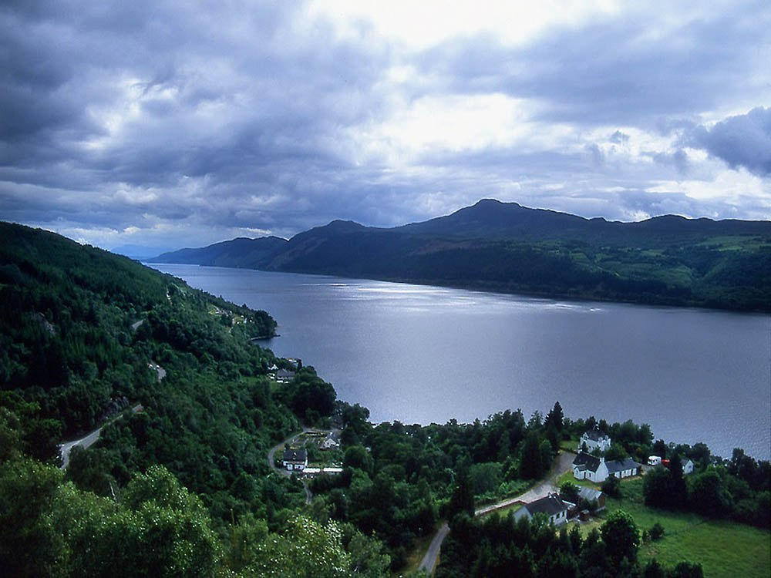
Работу выполнил: обучающийся 6 класса
Плеханов Егор
Руководитель: Плеханова Галина Александровна ,
учитель английского языка

2017г
Содержание.
- Введение……………… …………………………………… 3 стр
- Основная часть
      - Как рождалась легенда о Несси……………………. 4 - 6 стр
      - Несси или Балтийский осётр?.................................... 6 - 7 стр
      - Последние исследования и развенчание мифа……. 7 - 11 стр
- Заключение…………………………………………………….. 12 стр
- Список литературы……………………………………………. 12 стр

Введение.
(слайд 1-2)
Шотландия - это страна с потрясающе красивой природой, великолепными достопримечательностями, это одно из тех мест, о посещении которого никогда не пожалеешь, а будешь стремиться сюда вновь и вновь. До сих пор страна является источником вдохновения для художников и поэтов.
Шотландия — четвертый регион Великобритании. Отличительными чертами Шотландии являются волынка и волынщики, клетчатые юбки и таинственное чудовище Несси, обитающее в озере Лох-Несс. Ежегодно в страну приезжают миллионы туристов в поисках доказательств существования лохнесского чудовища. Легенды о Лох-Несском монстре существуют на протяжении столетий, чудовище видели более тысячи человек, многие сняли его на плёнку.
Работая над проектом, мне пришлось найти ответы на ряд вопросов :
" Действительно ли существует Несси? Может это только фантазии людей? Или сенсационное открытие учёных?".
(слайд 3)
Цель работы: Провести собственное исследование , которое доказывает о несуществовании чудовища в озере Лох-Несс.
Объект исследования: Шотландия. Озеро Лох-Несс.
Предмет исследования: Лох-Несское чудовище.
Задачи:
-знакомство с историческими фактами и свидетельствами очевидцев
-изучение результатов научных исследований
Методы исследования:
-сбор информации
-анализ исторических фактов
-сравнение
-описание
-выводы
Основная часть
Как рождалась легенда о Несси
Озеро Лох-Несс. Шотландия. Длина 35 километров. Ширина около полутора километров. Глубина целых 230 метров.
Лох – по-шотландски означает « озеро». Лох-Несс – самое большое озеро на Британских островах по объёму. Многие говорят, что озеро стало пристанищем водного динозавра, чудом пережившего своих сородичей 65 миллионов лет назад. ( СЛАЙД 4)
Очевидцы видели, как из воды тянется эта огромная шея. Кожа у него была, шершавая, как у слона. В тот день его видели двадцать шесть человек. Насколько правдив один из самых главных мифов человечества? Существует ли монстр на самом деле? Поток свидетелей, готовых доказать существование чудовища, не иссякал никогда.
Роберт Бэджер – аквалангист рассказывал: «Оно было метра 2 длиной, цилиндрической формы. Я только взглянул на него, а как понял что это, тут же всплыл».
Уайл Мовет – местная жительница: «Оно было метров 10 длиной, очень тёмного цвета».
Дэвид Мэнроу – владелец гостиницы: «Я уверен, что мы видели живое существо»
Начиная с тридцатых годов, появляется как минимум 13 новых свидетелей, а вместе с ними огромное количество фотографий и кинопленок с изображением предметов подозрительной формы или непонятных следов на воде. Сегодня, в век информационных технологий, можно взглянуть на фотографии Несси по-новому.
В1934 году был сделан знаменитый на весь мир снимок. Впервые существо увидели более тысячи лет назад в 565 году нашей эры. Большинство мифов так или иначе связаны с реальностью, и, возможно, поэтому ранние христианские авторы ухватились за некую историю об огромной рыбе и додумали её. Прошли века, прежде чем история о чудовище всплыла опять. В начале тридцатых годов случилась вереница захватывающих событий.
2 мая 1933 года постояльцы гостиницы сообщили местной газете «Инвернесс Курьер», что видели существо в озере похожее на кита. Спустя два с половиной месяца, 22 июля отдыхающим Джорджу Спенсеру и его жене показалось, что монстр пересёк дорогу на южном берегу, всего в 45-ти метрах от их машины. История распространялась со скоростью лесного пожара, и озеро оккупировали полчища журналистов.( Слайд 5)
Свидетельства не прекращались, а где - то через год появилось сенсационное фото, которое предположительно сделал уважаемый хирург Роберт Уилсон. Поразительный снимок, сделанный профессионалом с большой репутацией, не мог быть фальшивкой. И с того момента лохнесский монстр стал диковиной мирового уровня.(Слайд 6)
На фотографии была ясно видна голова и шея, торчащая из воды. Снимок породил теорию, что «Несси», как её окрестили, была доисторическим видом, возможно давно вымершим плезиозавром, водным ящером, достигавшим десяти метровой длины. Фанатики получили то, что казалось им железным доказательством. За последующие 50 лет появились и другие снимки, но не один не выглядел так - же достоверно.
Позже, в семидесятые годы, экспедиция американской академии наук предъявила несколько профессиональных подводных снимков, которые поразили учёных. Сперва появился плавник, затем туша и шея, и наконец, морда горгульи. Снимки убедили многих, однако кое - кто продолжал сомневаться. Эдриан Шайн – руководитель Британской группы -30 лет пытается объяснить происходящее рационально. Он начал с азов, поставив простые вопросы о биологии и среде озера. Он сказал: « А хватит ли рыбы для пропитания крупного животного, что по поводу свидетельств скажет сама природа». Шайн не пытался найти девятиметрового беглеца из доисторических времён, а искал существ в сотую долю миллиметра- зоопланктон. Выводку монстра, спрятанному в глубинах озера, понадобится огромное количество зоопланктона на прокорм рыб средних размеров, которые в свою очередь прокормили бы гигантского монстра. Если пищевой цепочки не существует, то и монстра тоже. Определить количество корма несложно, просто нужно определить, сколько солнечного света проникает в воду. Свет проходит метра на 3-3,5. Торф, принесённый из соседних рек, не даёт свету проникнуть глубже. Зелёные водоросли – основа пищевой цепочки- не живут при такой низкой освещённости. Чем меньше водорослей, тем меньше еды для микроскопического зоопланктона. А это в свою очередь означает нехватку еды для мелкой рыбы и соответственно для любого крупного хищника. Гипотеза о том, что Несси - это плезиозавр, пошатнулась. Но несмотря на это множество экспедиций не оставляют попыток решить загадку.
Крупнейшей стала операция под названием «Глубина» 1987 года. Суда выстроились во всю ширину озера. Каждая лодка была оснащена эхолокатором для наиболее полного обследования озера. Вскоре об открытии экспедиции заговорили в новостях. Группа учёных заявила, что эхолокаторы засекли неизвестный крупный объект. По их словам, этот объект необычных размеров и мощи. Встревоженные находкой, исследователи со своим оборудованием вернулись на то же место, неужели достоверные доказательства наконец - то были найдены? Проверив место второй раз, они обнаружили, что сигнал отходит от обломков пород на дне озера. Надежды учёных были разбиты. Крупнейшее эхолокационное исследование не нашло никаких доказательств того, что в озере Лох-Несс обитает крупное животное. (Слайд 7)
Несси или Балтийский осётр?
Когда в 1932 году мисс Мак Дональд увидела в реке существо похожее на крокодила, с короткой шеей, длинной мордой и вроде бы даже с бивнями, всё тот же Эдриан Шайн предположил, что чудовищем могла оказаться трёхметровая огромная рыба - Балтийский осетр. До сих пор в коллекции музея естественной истории в Лондоне хранится гигантская особь. Это голова очень большого осетра, представьте себе его размеры, этот точно был длиннее 3 метров. Если выбирать кандидата на роль лохнесского монстра, то думаю осётр самое оно. Однако Шайну кажется, что эта версия не даёт полного ответа. Осетры плывут медленно и не смогут вызвать необъяснимые волны, которые так часто видели на озере.
Стив Фелтон - независимый исследователь писал: «Это нечто пошло против течения, прорезая волны как торпеда». Этому факту найдётся научное объяснение. Это не живой предмет, а скорее предмет, похожий на лодку, чем на лохнесское чудовище. Рябь остаётся на воде некоторое время после прохода судов. Из-за узости озера корабли быстро скрываются из виду, а волны продолжают жить своей жизнью. По озеру бегут волны, на тёмную поверхность ложатся тени холмов и монстры появляются сами собой.
Последние исследования и развенчание мифа
На решение этой загадки ушло 40 лет, наука неустанно перепроверяет другие доказательства существования монстра. Новые исследования пролили свет на снимок 1955 года, на котором виден горб Несси. А также раскрыли истинную природу самого знаменитого снимка хирурга, с изображением монстра. Современные расследования наконец - то раскрыли правду о двух самых известных фото лохнесского монстра.
Легенду Лох -Несса исследовал Дик Рейнер – детектив-любитель. Он начал свои изыскания, когда ему было всего 17 лет. Он присоединился к группе охотников за монстрами под названием «Бюро расследований тайн Лох-Несса». Многие годы Рейнер полагал, что сам снял чудовище на плёнку, которое движется по озеру. Однако его мечта обратилась в ничто, когда 14 лет спустя он увидел такой же след. «И мне было видно, это ведь происходило метрах в ста, что там плывёт семейство уток. Семь – восемь утят во главе с мамашей. То они припускают, то останавливаются». Утки пошатнули веру Дика, и он решил доказать, что героями многих так называемых свидетельств были местные птицы, животные или лодки. Вот яркий пример из коллекции Рейнера: «На плёнке вроде бы видна длинная горбатая спина, ведущая к шее и голове, подождите пару секунд и вы увидите, что это всего лишь стая птиц». Решив узнать правду, Рейнер 20 лет изучал знаменитые снимки Несси.
Его первой мишенью стала фотография 1955 года, на которой из воды торчат два больших горба. Снимок сделал банковский клерк Питер Макнаб неподалёку от замка Уркхарт. Он заметил, что позади той линии, по которой плыл монстр, было ещё два. Дорисовав их он заметил. что они встречаются в одной точке. Это заставило его задуматься: не являются ли они следом лодки. Он провёл простой эксперимент, поместив камеру ровно на то место, откуда снимал Макнаб. Отсюда он увидел, как выглядят волны, когда мимо плывёт лодка. Лодка движется к замку по той же траектории, что видна на снимке. Через минуту её след невероятно напоминает гребень подводного чудовища. Возможно знаменитая фотография Макнаба запечатлела всего лишь волны от давно скрывшегося из виду судна.
2000 год. Почтальон Бобби Полок шёл по холму, высоко над озером, как вдруг заметил движение в воде в сотнях метрах внизу. Его камера запечатлела небольшой тёмный предмет, беспорядочно перемещавшийся среди волн. Было ли это очевидным доказательством? Полок насладился мимолётными мгновениями славы, когда его запись во всю показывали на телевидении. Когда же Рейнер подробно изучил съёмку, то обнаружил ключевую на его взгляд деталь. В правой части кадра видны два предмета, а именно, каноэ, лежащее на берегу озера. Может быть, таинственное существо всего лишь один из туристов, одетый в чёрный костюм ныряльщика. Возможно также это пловец, потому что там на отдельных кадрах есть намёк на движение рук, как будто кто то плывёт на спине.
Однако от одного снимка трудно было просто отговориться. Фото хирурга лежало в самом сердце мифа. Этот снимок - икона. Для людей так выглядит их Несси. Он моментально узнаваем, и всё равно с ним связана одна тайна. В 30-х годах фото хирурга стало сенсацией. Казалось, оно не просто доказывало существование монстра, но одновременно сделанное уважаемым доктором являлось неоспоримым источником. На самом же деле за снимком не стоит ничего кроме лжи, корысти, и желания отомстить.
Начало производства подделок было положено в 33 году, когда английская газета наняла для поимки монстра Мармадьюка Ветерелло, самого провозглашённого охотника на крупную дичь. Уже через пару дней Ветерелло объявил, что напал на след, точнее на следы монстра, на берегу озера. Газета «Дейли Мейл» предъявила его добычу мира, а позже в том же году слепки следов отправили в музей естественной истории. Однако неделю спустя музей сделал изобличающее заявление. Учёные не смогли найти разницы между следами чудовища и бегемота. Ветерелло пытался надуть мир, создав следы с помощью сувенирной серебряной пепельницы, сделанной из ноги гиппопотама. Опозоренный, он решил отомстить и вернулся на озеро с макетом монстра, переделанным из игрушечной субмарины, к которой прикрепил шею, и голову динозавра. Он решил, если им нужен монстр, они его получат. Мармадьюк не просто сфотографировал модель, он пошёл дальше. Миф с ногой бегемота поставила крест на его репутации, поэтому он убедил участвовать в авантюре Роберта Уилсона - уважаемого лондонского хирурга. Уилсон, обожавший розыгрыши, согласился предстать перед прессой в виде автора снимка. Затея прошла на ура, и фото хирурга сочли доказательством существования Несси.
Удивительно, что правда оставалось неизвестной в течении 55 лет. Каким же образом мир обманули с помощью 66 сантиметровой модели. Для эксперимента запустили в озеро такую же. Снимок, впервые появившейся в газетах, обрезали, на исходной версии был виден берег, значит модель снимали не заходя на глубину. На оригинальном фото отчётливо видна рябь, которую легко сотворить, кинув камешек в воду. Чуть-чуть компьютерных трюков и снимок стал зернистым и чёрно - белым. Снимки удивительно похожи при сравнении. Выходит, настолько простая в исполнении подделка оказалась такой убедительной.
Мы пролили свет на один из основных элементов легенды. И всё же многие загадочные на вид свидетельства остаются необъяснимыми. Мало изученные явления из области физики, редкая подводная волна, может наконец- то дать объяснение легенде Лох-Несса?
Исследователь Эдриан Шайн полагает, что на появление иллюзии влияют два фактора. Во - первых, озеро напоминает аэродинамическую трубу, в которую постоянно дуют ветры юго-западного и северо-восточного направлений. Во-вторых, из-за большой глубины вода здесь никогда не бывает слишком тёплой летом и слишком холодной зимой. И оно никогда не замерзает. Зимой относительно тёплая вода, встречаясь с потоками холодного воздуха, оживает неожиданными миражами. А тёплый летний ветер, взаимодействуя с тёплыми, менее плотными слоями воды, порождает явление под названием «сейш». Он появляется, когда тёплый верхний слой смешивается с холодным. Процесс начинается под воздействием ветра и запускает подводную волну, несущую воды поверхности. Глаз человек почти не замечает колебательные движения тёплого слоя относительно холодного. Примерно через 30 часов верхний слой проходит всю длину озера и, достигнув дальнего берега, он возвращается обратно, на этот раз против ветра. Мусор вроде бревна, несомый верхним слоем, покажется плывущим против течения. Так что люди могут увидеть предмет и подумать, что это бревно, а потом заметить, что оно плывёт против ветра, соответственно достраивают цепочку - раз против ветра, значит плывёт, раз плывёт, значит живое. Шайн считает, что многие свидетельства были спровоцированы именно необычно плывущими брёвнами и другим мусором. Бревна попадают в озера из 6 рек и движутся к середине благодаря подводному течению, получившему название «Оланг Юрского Водоворота». Затем, когда начинает дуть ветер, бревно подхватывает сейш. Но разве можно принять плывущее бревно за чудовище. Один из способов проверить это, протащить бревно по воде на верёвке.
Многие очевидцы упоминают горбы, другие рассказывают про головы и шею. Для этого эксперимента Эдриан Шайн берёт бревно наугад. Благодаря пасмурной погоде и ряби идущей по воде наш Лох-Несский монстр выглядит более чем правдоподобно. Многие очевидцы вполне могли видеть брёвна, больших рыб, плывущих животных или волны от проходящих лодок. И всё равно легенда и не думает умирать.
Итальянский специалист по средневековой геологии Уиджи Пикарди создал другую теорию, объясняющую некоторые свидетельства прошлых лет. Он считает, что их причиной стало более редкое явление -землетрясение. По мнению учёного, начало мифу о Лох-Несском монстре могла положить сейсмическая активность. Пикарди утверждает, что источник сейсмической активности ниже уровня озера мог вызвать возмущение на его поверхности, которое приняли за чудовище. Пикарди считает, что его теория применима не только к средиземноморскому региону, но так - же верна с водными легендами. Некоторые геологи полагают, что подтвердить его теорию может землетрясение 1997 года, произошедшее в Гватемале. Сейсмический удар вызвал волны очертаниями напоминавшей змея, образ которого бытовал в местных поверьях. Пикарди думает, что подобные процессы могли стать причиной странных видений на озере Лох-Несс. Озеро расположено непосредственно над большим разломом пород, появившихся в результате столкновения континентов, случившегося 400 миллионов лет назад и создавшего Шотландию. Однако, единственное землетрясение, вызвавшее возмущение воды в озере, произошло 200 лет назад. Его эпицентр находился в Португалии, в лесах Бонни, за 1600 километров отсюда. Существуют свидетельства, в которых говорится о ходивших по озеру волнах, достигавших высоты в один метр.

Заключение.
Работая над проектом, я установил, что многие доказательства появления монстра имеют естественное происхождение. Я обнаружил, что миф живёт благодаря птицам, таким животным как тюлень, рыбам типа балтийского осетра и волнам. Подводные течения могли предать загадочные очертания горбатых чудовищ, мусору и брёвнам. Никто не находил костей или скелет монстра. Похоже, людям придётся признать поразительный факт, что Несси, всего лишь миф.
Легенда, хранимая людьми, наполненная верой в то, что в нашем мире существует сверхъестественное. Нам хочется встречаться с необъяснимым, нас влечёт не изведанное. Мы - люди, крайне любопытный вид. Кто знает, может быть однажды Лох-Несс явит миру чудовищ, считавшихся давно вымершими, и снова собьёт учёных с толку.

Список литературы.
1. Интернет-ресурсы.
2. Детская энциклопедия «Хочу всё знать»
3. Адамнан «Житие святого Колумба»
4.

